
本科毕业设计（论文）

面向容器的能耗优化调度策略研究

学院  专业  学生姓名  学生学号  指导教师  提交日期 | 计算机科学与工程学院
学院  专业  学生姓名  学生学号  指导教师  提交日期 | 信息安全
学院  专业  学生姓名  学生学号  指导教师  提交日期 | 伍嘉栋
学院  专业  学生姓名  学生学号  指导教师  提交日期 | 201630610731
学院  专业  学生姓名  学生学号  指导教师  提交日期 | 林伟伟
学院  专业  学生姓名  学生学号  指导教师  提交日期 | 2020年6月3日

摘 要
随着容器技术的发展，容器即服务（Container as a Service, CaaS）运作模式的普及扩大了云计算业务规模。云计算能得到广泛应用，是由于最开始的IaaS（Infrastructure as a Service）、PaaS（Platform as a Service）、SaaS（Software as a Service）^{[1]}，到现在的容器即服务CaaS（Container as a Service）运作模式的运用。容器实现了轻量级的环境和性能的隔离、快速灵活的部署和细粒度的资源共享，使得云计算能够在更多的领域进行应用。云计算规模扩大的同时，也导致云数据中心能耗问题越来越严重。云环境中容器数量众多，如何优化容器的放置来减少服务器的数量从而达到能耗优化的目的成为了新的方向。在基于容器的云环境中，容器分配到虚拟机、虚拟机分配到物理机的两级分配模式需要相应的容器放置策略。目前在常用的容器编排系统如Kubernetes、Docker Swarm已有默认的容器放置策略，但是存在一定的局限性。在现有的研究背景下，本文提出了相应的方法，本文工作如下：
本文阐述了在CPU能耗模型下通过优化容器的放置，来实现节能目的的调度策略。具体来说，调度策略利用了基于改进遗传算法的策略来搜索最佳解决方案。传统的遗传算法在虚拟机资源利用率较高的情况下通常会导致其性能下降。对于这个问题本文提出了改进的方法双排列遗传算法DPGA（Dual Permutation Genetic Algorithm）。其中，染色体编码分为两部分，容器分配排列和虚拟机排列。对于这两种排列，分别设计了不同交叉、变异、选择操作。针对优化的目标即云数据中心的能耗，设计了相应的适应度函数和迭代终止条件。
最后，通过在CloudSim仿真平台，使用了实际的数据集对容器调度策略进行了相应的实验。实验结果表明，与FirstFit、MostFull和GA算法相比，改进的DPGA算法可以有效的降低云数据中心的能耗，同时保证了云服务质量（SLA违反率低于5%）。
关键词：容器放置；遗传算法；启发式算法；能耗优化；容器调度

Abstract
With the development of container technology, the popularity of the Container as a Service (CaaS) operating model has expanded the cloud computing business. Cloud computing is widely used because of the initial operation of Infrastructure as a Service, PaaS (Platform as a Service), SaaS (Software as a Service), and today's container as service (CaaS) mode of operation. Containers enable lightweight environmental and performance isolation, rapid and flexible deployment, and fine-grained resource sharing, enabling cloud computing to be applied in more areas. The expansion of cloud computing is also causing the power consumption problem of cloud data centers to become more and more serious. With a large number of containers in a cloud environment, how to optimize the placement of containers to reduce the number of servers and thus achieve energy consumption optimization has become a new direction. In container-based cloud environment, a two-level allocation for containers assigned to virtual machines and virtual machines to physical machines requires the appropriate container placement policy. Recently, commonly used container orchestration systems such as Kubernetes and Docker Swarm already have default container placement policies, but there are some limitations. In the context of the existing research, this paper proposes the corresponding method, which works as follows.
This paper demonstrates the scheduling strategy for energy saving purposes by optimizing the placement of containers under the CPU energy consumption model. Specifically, scheduling strategies leverage the strategies based on improved genetic algorithms to search for the best solution. Because traditional genetic algorithms often degrade the performance when VM’s resource utilization is high. For this problem, an improved method is proposed for the dual permutation genetic algorithm DPGA (Dual Permutation Algorithm Algorithm). The chromosome coding is divided into two parts, container allocation and virtual machine allocation. For these two allocations, different crossovers, mutations and selection operations are designed. The corresponding fitness function and iterative termination conditions are designed for the energy-efficient of the cloud data center.
Finally, through the CloudSim platform, the container scheduling strategy is tested by using the actual data set. The experimental results show that compared with FirstFit, MostFull and GA algorithms, the improved DPGA algorithm can effectively reduce the energy consumption of cloud data center, while ensuring the quality of cloud service (SLA violation rate is less than 5%).

Keywords: Container placement; genetic algorithm; heuristic algorithm; energy optimization; container scheduling

目 录
摘 要 I
Abstract II
目 录 IV
第一章 绪论 1
1.1 研究背景 1
1.2 研究动机 2
1.3 本文的工作内容和贡献 4
1.4 章节组织 4
第二章 云计算容器节能调度技术相关概述 6
1.1 云计算能耗模型 6
1.1.1 服务器能耗模型 6
1.1.2 基于部件的能耗模型 7
1.1.3 虚拟机能耗模型 8
1.1.4 CaaS架构下的能耗模型 9
1.2 容器节能调度技术 10
2.2.1 任务调度与虚拟机调度 10
2.2.2 容器调度算法 11
2.2.3 容器放置 12
2.3 本章小结 14
第三章 相关平台和技术概念 15
3.1 CloudSim平台 15
3.2 遗传算法基础知识 17
3.3 本章小结 18
第四章 基于双排遗传算法的容器调度策略 20
4.1 引言 20
4.2 问题的定义 20
4.2.1 容器能耗模型 21
4.2.2 调度目标 22
4.2.3 服务质量 23
4.3 双排列遗传算法的设计 24
4.3.1 染色体编码 24
4.3.2 种群初始化 26
4.3.3 选择操作 26
4.3.4 交叉操作 27
4.3.5 变异操作 28
4.3.6 适应度函数 29
4.3.7 算法流程 29
4.3.8 算法复杂度分析 30
4.4 本章小结 30
第五章 实验过程及结果分析 32
5.1 实验数据与环境 32
5.1.1 实验相关数据与环境配置 32
5.1.2 其他容器放置策略 34
5.2 实验结果分析 34
5.2.1 能耗对比 34
5.2.2 不同调度策略下运行的运行主机数对比 35
5.2.3 算法收敛性 36
5.2.4 不同调度策略的执行时间对比 37
5.2.5 不同调度策略的SLA违反率 38
5.2.6 结果分析 39
5.3 本章小结 40
结论 41
1. 论文工作总结 41
2. 工作展望 42
参考文献 43
致谢 47

绪论

研究背景
云计算在业界内的应用已经越来越广泛，不断增长的业务要求更高的信息处理和计算能力，由此云计算得以普及。云计算的运作模式，是由于最开始IaaS（Infrastructure as a Service）、PaaS（Platform as a Service）、SaaS（Software as a Service）^{[1]}，到现在的容器即服务CaaS（Container as a Service）。云服务提供者和使用者可以利用虚拟化的特点和动态资源调度技术，来获取和提供服务。在容器出现之前，许多商业云计算系统采用的是虚拟机托管程序，这种方法被称为虚拟化，其中亚马逊使用过XEN虚拟机托管程序，虚拟化模式解决了操作系统和硬件资源之间的解耦，并且多个虚拟机间共同使用主机的物理资源。由于虚拟机是需要模拟出一套完整的操作系统的，且虚拟机启停慢，所以使用虚拟机来处理单一服务的时候，会造成资源浪费，而且相关的服务质量也不能保证。
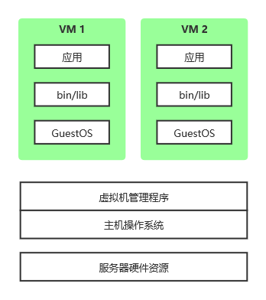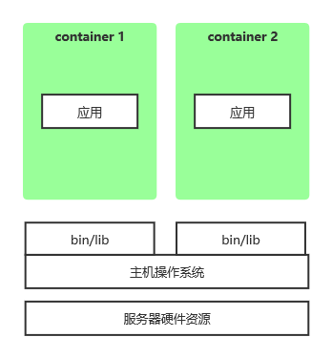
- 基于虚拟机管理程序的虚拟化 b)基于容器的虚拟化技术
图1-1 虚拟机技术与容器技术的对比
如图1-1所示，容器与虚拟机的区别主要在于，虚拟机需要模拟完整的操作系统，而容器相当于进程，可以做到应用的隔离。容器无需虚拟化硬件，且无需独立的操作系统。目前轻量级隔离方法容器技术的出现解决了虚拟机处理服务时的缺点，因为它实现了虚拟化的同时而不启动完整的虚拟机。由于容器使用的是用户级的引擎，通常只需要几秒钟就可以完成在自己逻辑空间中的启动。容器内核使用了Namespace和Cgroup技术，Cgroup对进程资源进行隔离，其可以对进程进行分组定义资源的限制；NameSpace隔离了全局资源，做到了容器访问资源时的隔离。通过容器，应用共享操作系统，容器部署的大小将明显小于虚拟机管理程序部署，可以在物理机上存储数百个容器。目前Google 、亚马逊AWS、阿里云都已将容器应用于业务之中。容器由于比虚拟机的粒度更小，在实际使用中更有弹性，但是也给容器的资源调度带来了一系列的问题，传统的虚拟机调度程序将虚拟机视为有下层虚拟机管理程序维护的标准化和独立单元，然而容器间彼此更近，存在复杂的依赖关系，意味着隔离没有虚拟机强。此外调度程序为了保持负载平衡，会导致容器内部之间的资源争用^{[2]}，所以如何改进容器化后云服务的调度程序，就成为了一个问题。目前kubernetes、Mesos等容器编排系统被广泛应用，不过它们所用的调度方法还处于初级阶段^{[3]}，对于业务数据量比较庞大的场景时用户需求很难满足，而本文基于遗传算法提出了一个容器调度策略。在广泛采用的CaaS的架构下，找到最优能耗的容器放置方案是一个挑战，即将容器分配到合适的计算节点，以便在特定的资源限制下实现预期的目标。
容器的普及使得云计算的应用领域更广，但是由于规模扩大所造成的能耗问题也是需要重视的。许多数据中心的能耗非常巨大，据统计2010年位于全世界各地的数据中心产生的能耗已经占全球总能耗的1.5%；在美国，这个数值达到了2.2%，一个大型的数据中心所产生的电力消耗与一座中等城市的家庭电力消耗相当。实时视频流、在线游戏以及移动设备已经占到所有数据量的60%^{[4]}，2020年这一数字上升到80%，数据中心部门估计占用全球用电量的1.4%。2007年至2012年期间这一消费的复合增长率估计为4.4%，远高于2012年至2020年2.1%的水平。研究报告指出截止到2025年，全球的数据中心总共的设备将达到500亿，产生的能耗预计会达到总量的20%。目前国内外有大量研究关于如何解决数据中心能耗问题，其中有虚拟机调度、任务调度等方面，随着容器的普及，在容器方面的调度对于能耗优化也有重要的意义。

研究动机
在CaaS架构下，容器的使用对云数据中心的能耗管理具有很重要的影响。相比于服务器整合、虚拟机调度和任务调度，容器可以实现更细粒度的调度。目前在服务器整合、虚拟机调度和任务调度方面的研究有很多，但是由于容器在资源隔离、核心技术上的不同，前者的调度策略在容器的调度上并不适用，所以需要根据容器技术来设计其分配、迁移的调度方案。以能耗为优化的目标容器调度技术可以减少服务器的数量，提高资源利用率，从而达到节能目的。本文通过容器的放置优化来减少云数据中心的能耗，提出一种基于遗传算法实现能耗优化的容器调度策略，同时能保证云服务质量。
虚拟机调度则通过解决装箱问题的放置和迁移，防止虚拟机过载，保证服务质量的同时提高能源利用率，但是虚拟机调度需要进行操作系统的模拟，虚拟机需要进行启停，所以在虚拟机上的调度时间开销更大，同时由于微服务等的出现，无法在虚拟机上进行调度同时保证云服务质量。但是在容器化的环境中这一问题得到解决。在容器节能方面的调度，现有的研究主要是基于容器的迁移和放置实现。Shahin^{[5]}提出数据中心基于容器的能耗优化的调度，提出的调度方法采用处理整型线性/二次规划优化问题，同时为了减少算法的复杂度和计算时间，提出了基于分割解的算法和回调方法。其提出的方案有效性尚未得到评估。文献^{[6]}提出了基于贪婪算法的容器放置策略，将容器分配到能耗最低且满足资源限制的主机，但是其采用的方法忽略了主机的负载均衡问题。容器调度与其他维度的调度如虚拟机调度、任务调度相比具有更细粒度的调度。不过针对容器的性能研究还比较少，所以对容器云环境实现节能目的是现今云计算领域的重点方向。
对于一些容器编排系统本身具有默认的调度策略，如Docker Swarm是当前广泛应用的集群管理工具，Swarm有三种算法来安排集群中的容器：Spread、Binpack和Random。这三种算法在调度容器时存在不同的缺点。例如在Spread算法中可能存在存储空间碎片，无法充分利用集群的空间；Binpack算法进行集中分配，被认为过度处理节点^{[7]}。
尽管在企业业务中采用了容器，但是对容器的性能研究还处在初级阶段。为了实现容器集群中的性能优化，有相关研究基于遗传算法的调度策略改进，结合能耗模型，设定算法中的参数，与特定服务关联的容器就可以分配到容器调度过程中具有足够资源量的节点。本文中调度策略的主要目的是在分配容器时选择一个合适的节点，并尽可能提高容器集群中应用程序的服务质量。

本文的工作内容和贡献
本文的主要目的是保持云服务质量的同时，通过容器分配、资源配置等来对云计算中心的能耗进行优化。容器云中的两级配置为虚拟机的放置和容器的放置，容器分配和虚拟机的分配之间的交互是一大难题，通常，最佳容器分配并不会导致最佳的虚拟机分配，且在云环境中的资源分配问题为NP-hard问题。本文考虑到容器化云的两级调度架构使用了遗传算法，并通过改进GA（Genetic Algorithm）算法来降低能耗。本文的主要工作如下：
（1）本文研究了国内外关于容器调度、数据中心能耗建模方向的内容，总结了在这些方法中的创新点、实验方法、方法局限性等。对已有的容器调度方法进行总结，总结改进方向。对启发式算法在容器调度中应用进行了研究，分析了如蚁群算法、粒子群算法、模拟退火算法、遗传算法等在其中的应用，总结了各种启发式算法存在的不足。
（2）在计算云数据中心能耗时，通常采用能耗模型来管理，针对不同的研究粒度，模型采用的模型是不同的。本文采用了基于CPU的能耗模型，从主机负载、CPU利用率来进行能耗的优化。在计算能耗时考虑到了服务等级协议SLA（Service Level Agreement），在云计算仿真平台CloudSim实现，并证明其准确性、有效性，可以用于后面不同算法的实验，进行相应的性能评估。
（3）本研究针对容器化云环境提出了一种新的基于改进遗传算法的调度策略双排列遗传算法（Dual Permutation Genetic Algorithm, DPGA）。本文采用的方法中，将容器分配和虚拟机分配关系转化为染色体编码，设计了降低能耗的适应度函数，在调度算法中，考虑到了负载的阈值，避免造成负载失衡。最后分析了算法的时间复杂度，同样借助仿真工具CloudSim模拟DPGA在数据中心的调度过程，分析能耗数据和SLA违反率。
（4）本文进行了相关的实验设计和分析，在CloudSim模拟设计了不同规模的云数据中心，设置容器、虚拟机和主机的类型、数量和相应的配置，同时设置了大中小规模的实验，进行比对。为了分析提出方法的有效性，选择与常见的调度算法LeastFull、FirstFull以及GA算法进行对比，实验得出能耗数据、SLA违反率等相关数据。

章节组织
本文一共分为六章，详细的章节组织如下：
第一章：绪论。介绍研究的动机以及国内外的研究背景，讨论了当今云计算能耗问题，同时概括了本文的主要工作。
第二章：云计算容器调度技术相关概述。介绍了相关技术的国内外研究现状，总结了国内外研究所使用的云计算能耗模型、调度算法。总结之前使用的能耗估算方法，比较各种方法的特点、创新点和局限性。之后对常用的调度算法进行总结，总结其可以改进的地方。
第三章：相关概念和平台技术。首先介绍遗传算法的概念和相关技术，分析了遗传算法在容器分配中的应用，并以实现能耗优化为目的的改进方法，总结了遗传算法的局限性以及改进方向。之后介绍容器整合技术，最后是CloudSim仿真平台的架构、以及相应的类、使用的方法。
第四章：基于DPGA算法的容器调度策略。首先定义问题和能耗模型，即算法的优化目标，之后详细介绍提出的算法，包括染色体编码、遗传操作（变异、交叉、选择）、适应度函数以及算法的终止条件。
第五章：CloudSim平台实验。本章解释了实验的设计，以及将DPGA算法与FirstFull、LeastFull、GA算法进行比较分析，验证提出算法的有效性。
第六章：总结与展望。总结本文工作方法的优点，以及提出改进的方向。同时总结了云计算调度领域的未来研究的重点方向。

云计算容器节能调度技术相关概述

云计算能耗模型
为了实现云数据中心的能耗优化，对能耗进行建模必不可少。服务器的能耗与其软硬件资源相关，如内存、硬盘以及CPU利用率。其中CPU能耗占比较大，通常CPU能耗占服务器总能耗的40%-60%。目前计算云数据中心能耗模型的建立包括特征值提取、建模、验证和应用^{[8]}。能耗模型是将系统的状态变量与能耗之间建立的函数模型。后面介绍的能耗模型分为服务器模型和相关的部件模型。合适的能耗模型可以大大降低软件的成本。在细粒度上可以在服务器部件粒度上来估计硬件能耗；在粗粒度上可以利用CPU、内存、磁盘等资源的利用率来直接计算利用能耗模型及计算主机、虚拟机和容器的能耗。

服务器能耗模型
数据中心的服务器能耗占其总能耗的45%，一般来说，计算数据中心服务器的能耗时当前能耗模型的主要工作，Dayarathna等人^{[8]}分别介绍了累加模型、资源利用率模型以及队列模型。其中累加服务器模型就是将其各个主要部件的能耗进行综合，不需要参数，此类模型需要在节点上进行拟合，最后对各个部件的产生的能耗进行线性回归处理。如文献[9]使用了最简单的线性模型，其基于内存和CPU。其表达式如下：
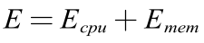
其中，各部分的能耗是由自定义的能耗算法决定。
磁盘和网络情况也会在产生相应的能耗，所以在文献[10]中考虑了相应的I/O指令。当中对CPU内核、内存和I/O资源重叠进行建模，以及估算内核数和时钟频率，从而在不牺牲时间的情况下优化能耗性能。由于能源使用是使用电源和执行时间的产物，模型需要估计程序的执行时间、CPU时间，有效的将能耗进行计算。
综合了服务器的关键组件如CPU、内存、磁盘等的资源利用率，文献[11]构建了不同的能耗模型

其中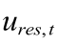为CPU利用率、磁盘I/O请求率，内存利用率等。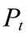是服务器在t时刻的预测功耗，其中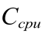、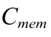、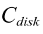和是CPU、内存、磁盘和NIC的系数。与前面所述的电源模型相比，此模型更具有描述性，系统资源利用率可以重新评分，作为调度策略的反映。
服务器的能耗模型可以同时考虑服务器的待机功耗和动态功耗，动态功耗即为服务器运行时部件产生的功耗，待机功耗是指服务器在待机时系统指令所产生的必须的功耗。除此之外还包括维持服务器系统的基本操作所产生的功耗。动态功耗主要有CPU、内存和磁盘产生。在Kansal等人^{[12]}指出服务器的总功耗为：
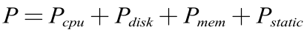
其中，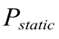为静态功耗，对于某一种型号的服务器是确定的。对于数据中心的总功耗即为所有服务器的总和。其他的计算设备即冷却系统、网络设备的功耗不在本文讨论范围。

基于部件的能耗模型
- CPU能耗模型
服务器的能耗最主要的部分为CPU产生的能耗，能耗模型可以通过CPU的规格来确定其能耗曲线。CPU的负载情况可以通过工作时间片占总时间的比例来计算，可以通过主机操作系统指令获取CPU负载情况，CPU利用率即为这个比例。CPU利用率经常作为CPU模型的重要标准。在涉及到主机功耗的调度算法的研究时，通常会通过CPU利用率和频率来对系统的功耗进行计算。文献[13]提出了线性CPU模型：
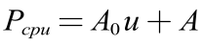
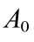和是通过线性回归模型训练得到的参数，为CPU利用率。可以看出线性CPU模型较简洁。为了使应用更简便，可以把上面两个参数固定下来。在文献中功耗表示
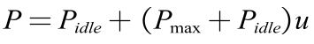
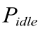和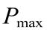为CPU空闲时和满载时的功耗，需要通过实际测量得到，从而不需要负载数据训练得到参数。
除了线性模型，也可以才采用非线性模型来提高精度，文献[14]采用了多项式函数来建模：
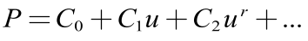
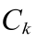为多项式系数，可以增加项数来提高精度，但要注意过拟合问题。
（2）内存能耗模型
在主机运行时会涉及到缓存中没有请求的内容，需要访问磁盘才可以获取，这是需要进行磁盘的读写和页的置换操作，这个操作会产生大量的能耗，可以占到主机总功耗的25%左右。
内存计算是解决云计算实时需求的重要应用，例如Spark平台执行任务，会对数据集进行缓存，从而提高执行效率。一种建模方法是通过当前系统内存的占用量来表示功耗，即可以表示为
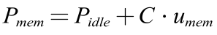
其中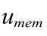为内存占用量，由于内存被大量占用，会频繁出现访问物理内存和页置换操作。获取这个内存占用比较简单，可以通过操作系统指令获得。
文献[15]采用了一种利用物理页未命中次数来计算的内存能耗模型，即时间段T内最后一级缓存（Last-Level-Cache，LLC）未命中请求页面的页数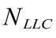。其可以表示为(2-8)，可以看到，这个模型为线性模型，未命中的次数越多，总能耗就越大。
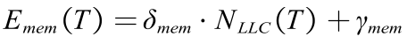
其中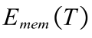是时间段T内的内存能耗，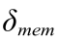和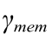是模型参数。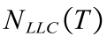是时间段T内最后一级缓存的缺失数，这个次数由硬件事件计数器提供。但是这个模型在应用到虚拟机虚拟化环境下比较困难，需要频繁访问每个虚拟机在每个处理器上的LLC未命中事件，会导致额外的监控开销。

虚拟机能耗模型
目前虚拟机能耗模型主要是通过白盒方法和黑盒方法来建立。前者是利用代理来管理虚拟机，获得能耗信息；后者是通过托管的主机来获取信息。很多企业考虑到服务器安全的情况并不希望采用代理的方式获取能耗，所以在多数情况下是利用后者来获取能耗信息。虚拟机集群的能耗可以使用线性的能耗模型和性能计数器结合或利用资源利用率进行建模。
利用虚拟机来进行能耗监测的步骤有三个：（a）数据收集：获取虚拟机所使用硬件的信息比如内存、CPU的利用率。（b）建立模型：利用收集到的CPU、内存等信息来建模，根据相应的负载数据来得到模型中的参数。（c）测算：依据实时资源信息来计算每个虚拟机的能耗。
黑盒方法是在实际研究中大量使用，在这种方法下，其监测能耗的方式与监测服务器部件的方式相同。文献[12]中的虚拟机能耗模型为：
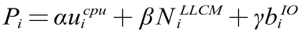
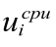为虚拟机i的CPU利用率，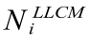为虚拟机i的LLC，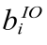为传输的字节数。
Versick^{[16]}提出了解决虚拟机能耗计算的多项式模型，使用CPU、内存，磁盘和网络的信息来计算。如果设置合适的参数其误差可以控制在3.1%以内。除了内存、CPU、磁盘等资源利用率信息来建模，mOps是微处理操作，文献[17]还提出了更多监控参数的模型：
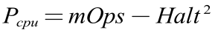
此外内存、磁盘的功耗也用了中断、DMA等信息来表示。但是这些信息难以从用户态获取，此方法应用较难。

CaaS架构下的能耗模型
由于现今容器称为虚拟化技术发展的重点，对容器能耗建模的研究也成为新兴的研究热点。容器的使用使得云计算更为节能。目前已有的跟容器能耗有关的研究，主要是其与虚拟机执行任务和在基准测试时的能耗对比。
Docker是新兴的容器化技术，docker是运行在主机操作系统的进程，在容器运行分配的任务，运行在主机操作系统中。容器的能耗可以看成在主机上所有相关进程集的能耗之和。在文献[18]中提出基于容器的能耗模型：
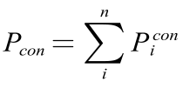
单个进程的功耗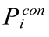可由CPU、内存、磁盘的资源利用率计算来得到，内存和磁盘信息可以直接获取到，CPU利用率需要通过用户使用时间，与处理器时间转化计算。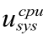为系统的CPU利用率。
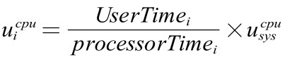

容器节能调度技术
在云数据中心能耗优化领域，常见的研究方向是任务调度和虚拟机调度，但是随着容器的应用，越来越多研究将容器作为调度的目标。目前采用的CaaS架构，容器运行在虚拟机或物理机上，容器调度与虚拟机的调度有很大的不同，之前的调度方法并不适用与容器的调度。

任务调度与虚拟机调度
在CaaS架构出现之前，实现能耗优化的调度方法主要通过任务调度和虚拟机调度。任务调度的主要目的是通过分配云计算任务，来缩短完成时间，任务调度也可以以能耗优化为目标实现优化，通过将能耗作为评估调度策略的指标完成调度。
任务调度的本质是装箱问题，是NP-Hard问题。在研究采用启发式调度算法即采用合理的评估函数来完成任务分配是常用的方法。在文献[19]使用了GWO算法（Grey Wolf Optimization）来优化任务的调度，来最小化能耗和任务执行时间，其改进了GWO算法，对包围方程和捕猎方程进行了，主要目的是提高搜索区域中的每只狼的运动和适宜路径的效率。但是该算法不讨论时间和能耗之间的权衡解决方案，不考虑任何约束，如截止时间，应用优先级等。Jena^{[20]}以能耗优化为目的重新设计了人工蜂群算法（Artificial Bee Colony Algorithm，ABC），提出了TA-ABC算法，同时考虑了成本资源利用率和处理时间，提供了对多个目标的优化提供了最优平衡结果。任务的迁移也是优化能耗的一种方法，所以文献[21]提出了一种基于任务迁移的节能策略，对服务器进行分组，分为高性能和较低新能的组，资源占用高的云任务被分配到满足条件且性能较高的服务器，而负载较低的云任务分配到性能较低的服务器，并且关闭一部分利用率较低的服务器来降低能耗，这样就可以尽可能提高数据中心整体的能源利用率，从而降低能耗。Liu^{[22]}运用了蚁群算法来进行调度，将对免疫算法筛选抗体的方法应用于蚁群算法的步骤中，在蚁群算法初始化种群的时候，使用免疫算法来进行初步筛选减少要优化的种群数量，淘汰一部分表现较差的个体，设置合适的免疫算法的迭代次数，得到适合的全局较优解后再用蚁群算法，这个步骤减少了蚁群算法探索信息素的时间，不过本策略未考虑到网络状态，另外可以结合虚拟机迁移进一步优化。
虚拟机调度也是目前常用的调度手段。虚拟机的调度主要有两个阶段：虚拟机放置和运行时的迁移。在虚拟机初始化放置阶段，虚拟机选择一个服务器进行放置，进行分配最常见的算法是FirstFit。虚拟机迁移是将过载主机上的虚拟机迁移到其他主机上。Xu^{[23]}等人研究了虚拟机放置的方法，首先根据负载对虚拟机进行聚类，然后根据聚类的结果执行相应的放置算法，实现了集群的能耗优化。文献[24]中使用混合非线性编程进行建模和阐述，模型考虑到了功耗和成本之间的权衡，其提出的节能模型，优化了云环境的布局；同时考虑到了成本效益，并且使用遗传算法，将虚拟机按实例分类后在分配给服务器，解决了虚拟机放置问题。Gupta等人^{[25]}则根据虚拟机上运行的程序来进行迁移，其提出的应用感知策略是通过系统底层的网络结构，来实现优化整体虚拟机之间的依赖距离，防止网络资源过载。

容器调度算法
容器调度与虚拟机的调度和任务调度相同的是都可以视为装箱问题，其与任务调度不同的是容器没有完成时间的限制；容器的运行是无状态的，而任务需要进行分发、处理等；容器可以根据需求动态的扩展。与虚拟机最大的不同是实现了资源的隔离，其迁移的开销比较小，同时容器的调度粒度比虚拟机小，通常为进程级的调度。容器之间是具有依赖关系的，当运用容器来部署微服务时，服务间是相互关联的，所以在调度过程中考虑到容器之间的依赖距离。
Kaewkas等人^{[26]}提出了一种基于蚁群算法的容器调度算法，其目的是平衡资源的使用，使容器集群中的应用得到更好的性能。Guerrero^{[27]}等人运用NSGA算法（Non-dominated Sorting Genetic Algorithm, 非主导遗传算法）来解决容器调度时需要进行多个目标的优化问题，其主要对染色体编码进行了设计，使用微服务来对容器进行分组，以此将染色体编码为二维数组来表示容器分配列表。在文献[28]分析了Swarm的Spread算法、Binpack算法和随机算法的性能后，Lu等人提出了基于Docker容器集群的优化加权策略。Swarm的策略考虑到了两个因素，虚拟机内存的使用率和CPU的利用率，还考虑到了docker分配但未使用的内存，通过线性模型计算提到的因素的复合值。但是，它不考虑容器和主机之间的关系，即容器内部的依赖关系。Zhang等人^{[29]}设计了一种基于线性编程模型的容器任务调度算法，考虑到服务器端和客户端之间的网络传输消耗，从远程存储库提取所需图像的网络消耗和本地节点的能耗。在此研究中定义了每个指标的耗散函数，并使用线性模型将所有函数组合在一起，通过计算获取最佳候选节点。但是由于该函数结合了许多不同因素的相关的函数值，会受到一些特定因素的影响。此外这个模型只在MATLAB上面仿真过，需要在真实的云计算环境中实现容器调度过程。
除此之外，广泛应用的轻量级Mesos系统、谷歌的Kubernetes和原生的编排系统Docker Swarm等管理容器的系统，也有相应默认的容器调度方法。但它们都有一定的限制，如Mesos的灵活性较高，可以借助其接口实现各种自定义调度算法，但是使用门槛较高。Kubernetes在业界是最常用的容器编排系统，借助自身的Pod即容器组来定义资源的划分，其在调度管理方面功能最完善，但是代码架构负载，编译困难。Kubernetes本身的调度算法FirstFit主机选择算法，对于复杂的场景还是难以应用的，需要考虑更多的因素。Docker Swarm是docker原生的编排系统，兼容性最高。但是其只能用于较小规模的集群，其默认的三种调度策略Spread、Binpack和Random忽略了服务质量和能耗的平衡。

容器放置
云计算中服务器的数量决定了总能耗，能耗优化可以通过合理的分配容器减少服务器的数量来达到，可以通过容器的整合来实现。容器的整合可以通过放置、迁移实现，目前本研究主要考虑的为容器的放置，即容器在初始阶段部署选择主机的位置。为此，容器被视为一个孤立的工作负载，不受虚拟机管理程序的影响。设计一种有效的放置算法，同时考虑到虚拟机和服务器的资源利用率，是一项挑战。放置问题在研究中分为下面几种：容器在虚拟机上的放置、容器在物理机上的放置、容器和虚拟机在物理机上的放置。
- 容器在物理机上的放置
Docker是一种操作系统级别的虚拟化机制，它允许Linux容器在隔离环境中的任何主机上独立执行。对于容器的放置Docker Swarm和谷歌的Kubernetes已经提出了算法。其算法为循环算法将容器映射到可用资源。在文献[30]中提出了OptiCA体系结构，其中分布式应用程序的每个组件都在容器内执行，容器的架构部署在物理机上，其主要目标是优化在物理机可用内核的约束下大数据应用的性能。文献[31]中将应用放置在虚拟机上，同时遵守特定定义的服务级别协议的约束，从而最大程度的减小能耗，减少需要的管理程序的数量；模拟用于在队列路由策略使用泊松分布对负载进行建模，以将负载映射到特定的主机上。容器在物理的放置机在没有虚拟机托管时候采用。

- 容器在虚拟机上的放置
虚拟机在物理机上的放置是为了优化物理机资源的利用率。如今，容器化技术被用于优化虚拟机的利用率。应用容器由亚马逊EC2以CaaS云服务的形式提供。在CaaS模式下，在容器中执行的任务被分配到虚拟机以最小化应用的响应时间和虚拟机的利用率。在文献^{[32]}中提出的队列算法能够被用于容器直接映射到虚拟机，而不是到物理机上，以尽量减少虚拟机的数量，从而将能耗降到最低。Dgyani等人^{[33]}提出了元启发式放置算法，该算法基于目标函数动态地在虚拟机上调度容器，该函数包含了物理机的数量，利用率，SLA违反率，迁移数和能耗等参数。Xu等人^{[34]}使用稳定匹配算法来寻找容器在虚拟机上的放置方案，采用了一对一、一对多的匹配，并且使用欧氏距离、皮尔逊相关系数、Tanimoto系数和余弦相似度来计算容器对虚拟机的偏好值，根据相应地偏好规则来完成容器在虚拟机上的放置。

- 容器和虚拟机在物理机上的两级放置
两层放置算法将容器和虚拟机在物理机上调度，此放置算法可以最大限度地利用虚拟机和物理机，最小化虚拟机和物理机的数量，提高了所执行应用程序的整体性能。本文主要是研究这种类型的放置算法。文献[35]中提出了用于同时在物理机上调度任务和虚拟机的算法，文中提出的算法主要目的是最大限度地提高物理机的利用率，放置算法首先使用BestFit算法将虚拟机分配到物理机上，然后在虚拟机上调度任务。不过提出的算法侧重于物理机的利用率，不会同时考虑虚拟机和运行的物理机的利用率。文献[36]提出了基于虚拟机和物理机利用率的适应度函数，BestFit放置算法与适应度函数一起使用，以评估虚拟机和物理机的选择，与没有适应度函数的算法相比，提高了物理机的利用率。

本章小结
本章总结了国内外在能耗模型、节能调度技术上的相关研究现状。在能耗模型方面介绍了基于服务器的能耗模型、基于部件的能耗模型、虚拟机能耗模型以及CaaS架构下的能耗模型，这些模型有效的计算云数据中心的能耗，并简单说明各种能耗模型的特点和局限性。在节能调度技术方面介绍了任务调度，虚拟机调度的相关算法和模型，总结了以上几种调度算法的创新点以及局限性，并与容器调度进行了比较，在后面介绍了几种基于启发式调度算法的容器调度方法，说明其局限性；总结了在业界使用较多的Mesos、kubernetes等容器编排系统，介绍其默认的调度策略。在容器放置方面，分别在虚拟机上的、在物理机上的放置以及在物理机上容器和虚拟机的两层放置的算法方面进行了对比，并介绍了几种现有的容器放置算法。

相关平台和技术概念

CloudSim平台
CloudSim仿真软件为云计算调度研究领域常用的工具，能很好地模拟云计算环境，可以对开发者所提出的各种调度模型、调度策略等的性能进行分析，可以模拟云计算环境，减少成本，适合研究人员设计特定的算法，而无需关心云计算基础设施。
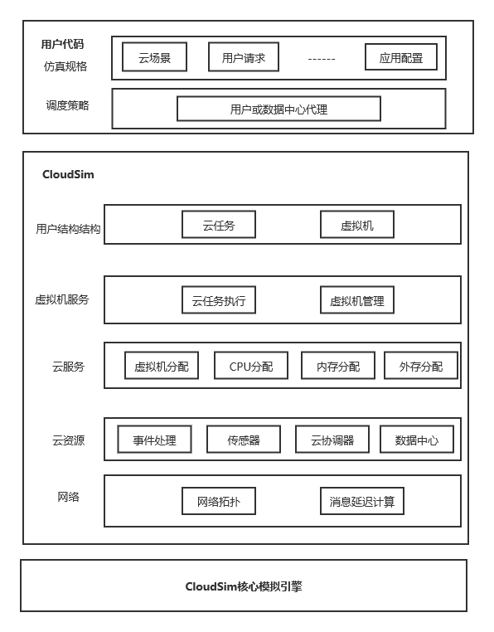
图3-1 CloudSim体系结构

CloudSim可以提供数据中心物理节点的仿真，可以创建虚拟机和云任务，并且可以进行资源的分配和任务的调度。开发者可以创建数据中心，建立节能模型。CloudSim可以模拟主机、虚拟机和容器，并且其有相应的迁移、放置和分配策略，支持改进能耗计算资源模型，还可以动态的进行模拟。CloudSim4.0提供了容器虚拟化技术，可以实现基于容器的调度，支持应用程序容器的建模和仿真。
如图3-1，CloudSim的体系结构分为用户代码层（User core）、CloudSim层以及核心层。用户代码层主要是云场景创建和调度算法相关代码类和接口。核心层是支持其他两层的框架。CloudSim层可以支持用户自定义资源调度，可以通过扩展DataCenterBroker类来实现。
下面介绍使用实验使用到的类，如图3-2，在CloudSim4.0当中，增加了Container包，可以实现容器化虚拟技术。DatacenterBroker是数据中心代理，可以将云任务按调度策略进行分配，可以计算能耗。Datacenter为云服务的硬件层的建模。Host表示物理计算资源服务器，有MIPS、内存和存储。VM类是虚拟机的模拟，虚拟机被Host托管和管理，其中参数主要包括内存、处理器和存储大小的定义。Cloudlet类模型应用托管在云数据中心的容器。Cloudlet长度定义为百万指令（MI）,它在CloudSim包中具有其前身的功能，包括启动时间和执行状态。Containerprovisioning:模拟器提供两级容器预配，虚拟机级别和容器级别。在虚拟机级别，制定分配给每个容器的虚拟机的总处理能力。容器级别，容器可以为在其上托管的每个应用程序服务分配固定数量的资源。要与CloudSim兼容，任务单元被视为托管在容器中应用程序服务的更精细抽象。当前版本的容器预配实现了时间共享和空间共享。ContainerRamprovisioning、ContainerBwprovisioning为容器内存和宽带预配策略的抽象类。ContainerAllocationPolicy为容器分配策略，这个抽象类为所有容器分配给虚拟机的放置策略的父类。主要功能是在数据中心选择满足容器要求的可用虚拟机，满足如CPU、内存和存储等资源的限制，通过此类来创建具有不同目标的放置策略。
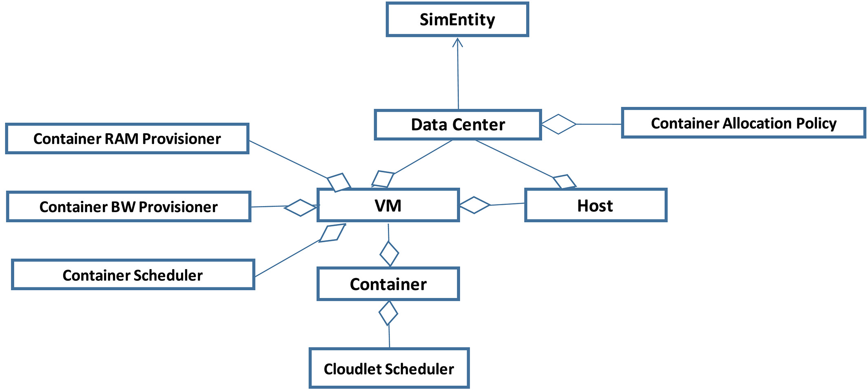
图3-2 Container类图
CloudletSchedule容器和虚拟机之间的关系在应用和容器之间的关系是一样的，可以扩展CloudletSchedule来实现算法来标识容器中运行的Cloudlet之间的处理关系。

遗传算法基础知识
遗传算法是借鉴了生物界的自然选择和遗传方法，是一种启发式算法，通常使用适应度函数来决定要选择的个体，通过遗传操作交叉和变异来产生更多的个体，防止最优的个体被忽略，目前遗传算法可以与其他的算法进行混合优化，如粒子群算法、蚁群算法等。针对不同问题，对遗传算法进行稍加修改就可以用于搜索最优解。学术界已有大量研究遗传算法运用于计算机科学、生物、医学等领域。
遗传算法的基本步骤如下：
（1）初始化种群，结合要解决的问题和优化的目标对染色体进行编码，合适的编码可以加快遗传算法的收敛时间。
（2）定义适应度函数，遗传算法通常是需要寻找全局最优的个体，根据需要优化的目的设计合适的适应度函数，然后计算每个个体的适应度值，在每次迭代选择个体判断是否已找到优解，若未找到，进行后面的操作。
（3）选择操作。计算每个个体的适应度值后排序，根据遗传操作相关概率选择相应的父代染色体，进行之后遗传操作，产生新的个体，形成新的种群，这样可以寻找到全局最优解。然后淘汰一部分适应度较低的个体，即为遗传算法优胜劣汰的特点。
（4）交叉操作。根据种群的交叉概率，选取两个父代进行交叉，即染色体的一部分进行序列的交换，产生两个不同的后代。
（5）变异操作。变异是以一定概率发生在某个染色体上的，常见的变异操作包括单点变异和交换变异，基本的操作就是改变某个基因的值，产生更多的个体遗传到后代。
（6）执行完遗传操作后，产生了新的种群，执行适应度函数，重复以上的操作，从种群中选择最优适应度的染色体，当满足了终止条件时，即有了最优解。遗传算法的流程图如下所示。
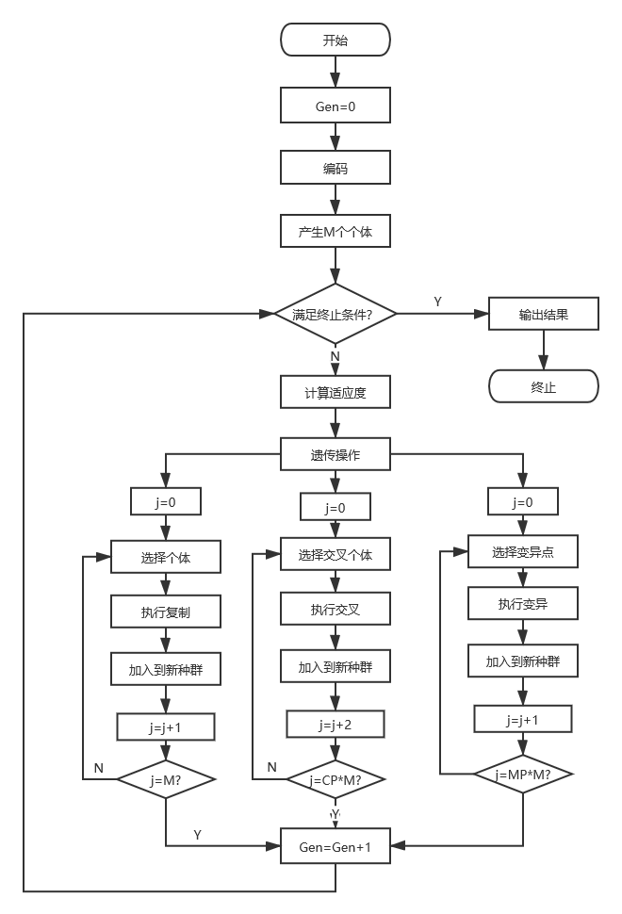
图3-3 遗传算法流程图

本章小结
这部分主要介绍了CloudSim云计算仿真平台和遗传算法的相关概念。简单介绍了CloudSim平台基础架构和类图，基础架构包括用户代码层、CloudSim层、核心层的概念。CloudSim能进行模拟数据中心进行相应的任务调度策略、资源调度策略的性能评估，同时可以模拟数据中心主机、虚拟机和云服务模型，对于学术研究非常便捷。之后介绍了CloudSim中的Container相关的部分，介绍了本文实验用到的类和方法，如ContainerAllocationPolicy、ContainerProvisioning等实现容器分配、容器资源调配的类。之后介绍了遗传算法相关的概念，概述了其基本流程，包括染色体编码、适应度值的计算、选择操作、交叉操作、变异操作以及算法终止条件。以上这些为后面的研究工作提供给了坚实的理论基础。

基于双排遗传算法的容器调度策略

引言
本章主要介绍本文所使用的CaaS容器能耗模型，将对云数据中心的能耗进行表示。将定义DPGA（Dual Permutation Genetic Algorithm）算法的优化目标，以及相应的解决策略的QoS指标。在第二节介绍双排列遗传算法的设计，以能耗为目的的优化方案。算法针对容器调度的能耗与云数据中心的服务质量设计了新的染色体编码方案。

问题的定义
为了更好的表示提出的调度模型，在下表中给出了参数、变量及其定义。
表4-1 参数和变量名及其定义
参数名 | 定义
 | 容器索引，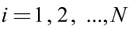
 | 虚拟机索引，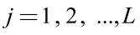
 | 物理机索引，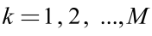
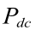 | 数据中心总功耗
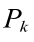 | 物理机k的功耗
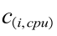 | 虚拟机i的CPU容量
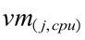 | 虚拟机j的CPU容量
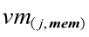 | 虚拟机j的内存总量
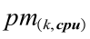 | 物理机k的CPU总量
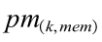 | 物理机kd内存总量
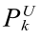 | 物理机k在利用率为U时的功耗
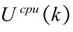 | 物理机k的CPU利用率
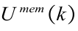 | 物理机k的内存利用率
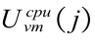 | 虚拟机j的CPU利用率
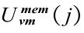 | 虚拟机j的内存利用率
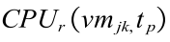 | 虚拟机j的CPU请求量
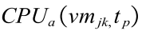 | 分配给虚拟机j的CPU资源量
 | 1，表示为容器i分配到虚拟机j，否则为0
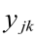 | 1，表示为虚拟机j分配到物理机k，否则为0

容器能耗模型
给定容器集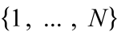；在基于容器云的资源分配将容器分配给虚拟机集合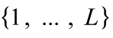；将虚拟机分配给物理机集合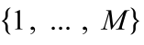，目标是使所有物理机器的聚合功耗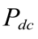最小。下面的式子给出了总功耗和每个物理机k的功耗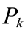的关系。
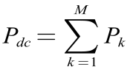
式子4-2表示容器的资源请求不能超过目标虚拟机的容量：
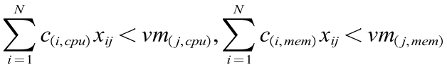
式子4-3表明虚拟机的资源请求不能超过服务器的容量：
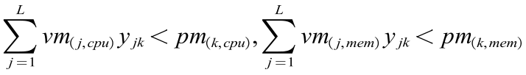
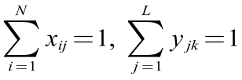
式子4-4表示容器和虚拟机只能被分配一次。
一台服务器的能耗由基于CPU规格利用率模型来计算，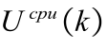表示服务器k当前的CPU利用率。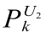为服务器k在利用率为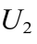时的功耗， 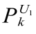为在服务器k利用率为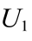时的能耗。其中服务器k的总功耗为
其中、和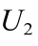分别如下所示：
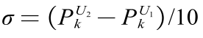
在SPEC官网可以获得不同规格服务器的 CPU利用率与功耗的关系曲线。在这个模型中，容器，虚拟机和物理机与两种类型的资源CPU和内存相关。虚拟机的CPU和内存开销为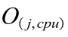和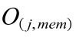。这些开销也考虑在内。虚拟机要遵循CPU和内存的组合的约束。对于容器，认为应用程序和容器之间是一对一映射，也就是说，这里定义容器资源需求范围介于1到VM类型数量的容量。两级分配模型主要反映在资源利用率上。虚拟机的CPU利用率和内存利用率通过容器的CPU和内存总量以及虚拟机的资源总量计算如下：
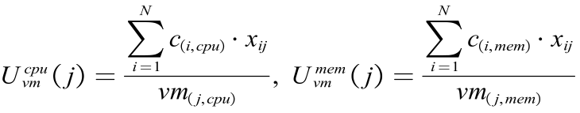
在虚拟机-物理机级别，物理机的CPU和内存利用率由公式4-7和4-8计算得到。物理机的利用率由托管在该物理机上的虚拟机使用的资源请求来计算。
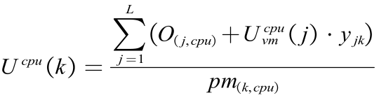
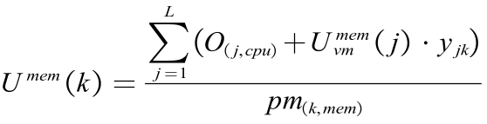

调度目标
本研究需要达到的调度目标为：
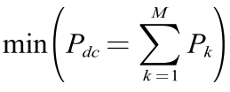
同时需满足约束4-2，4-3，4-4，在资源约束上需满足以下约束：
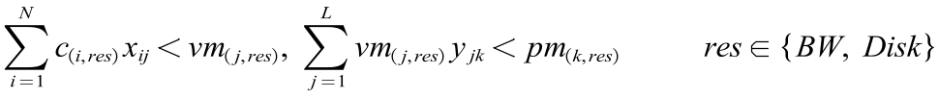
由上所述，基于容器的能耗优化问题实际上与NP-hard的装箱问题类似，不同的是容器数量会导致计算时间和算法复杂度的提高。使用基于遗传算法来设计调度策略，以能耗的优化为目的，同时需要保证云服务质量，即容器的数量需要最小化，只保留能够提供云服务的数量的容器。

服务质量
对于本研究使用的算法，在两级调度框架中，评价调度策略的服务质量的指标主要为容器迁移数量和导致的SLA（Service Level Agreement）违反率，SLA违反率主要是反映了在容器分配时导致部分容器的资源请求得不到满足，导致云服务质量降低。在容器-虚拟机级别，虚拟机的资源请求中，如果虚拟机的资源请求的得不到满足，则会导致虚拟机的迁移来满足相应的需求，而且虚拟机的迁移会使系统开销大大增加，而且会造成系统的不稳定。由于虚拟机迁移会涉及到大量文件的复制，消耗带宽使网络拥塞，同时会使服务完成时间加长。
对于容器化云中，当托管容器的虚拟机未接收到他请求的CPU资源，则SLA被视为违反，因此，SLA指标被定义为每个虚拟机请求的CPU和分配的CPU资源之间差额分数^{[37]}。即为：
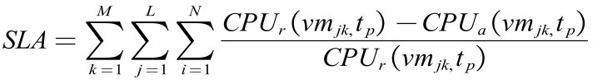
在这里虚拟机的CPU请求和分配的资源量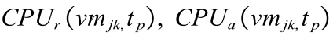可以有容器相应的资源量计算，如4-12
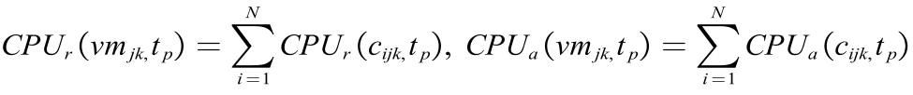
在实验中设定一个overbooking因子，为容器负载的一个历史记录百分数，可以根据该值来得到负载值L表示该容器对CPU资源的请求量。

双排列遗传算法的设计
这部分介绍了双排列遗传算法针对容器分配和虚拟机分配的染色体编码方案，包括遗传算法中的交叉、选择和变异操作，以及相应的适应度函数。

染色体编码
一个个体的表现形式由双排列的染色体组成，一个为容器分配的列表，另一个为虚拟机分配列表。如图4-1表示染色体的设计，算法的输入和输出。相应的解决方案可以通过解码可以获得完整的分配方案。染色体为整型数值的向量，在容器分配的染色体排列中，每个值代表着原始输入中容器的索引，该排列的长度为容器的总数。
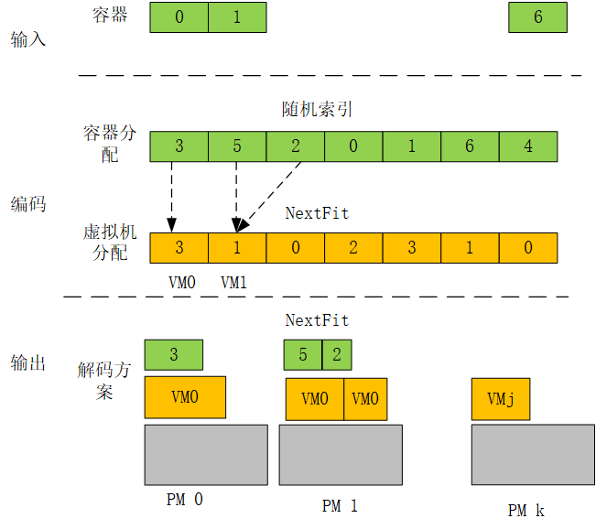
图4-1 染色体编码方式

在虚拟机分配染色体排列中，每个条目表示一个虚拟机类型，值取自虚拟机类型，虚拟机分配排列长度等于虚拟机的数量。
为了将一个个体解码为分配方案，这里在每一级的分配采用的是装箱问题的启发式算法NextFit算法。在容器-虚拟机层次中，容器按顺序打包到虚拟机中，例如在图4-1中，容器3被打包到VM0上，之后的容器5无法放置在VM0，选择VM1进行放置，当分配了所有容器后，这个个体的编码就成为了容器和虚拟机映射的分配。同样使用形同的方法将虚拟机打包到物理机上。
一方面，这个编码方式保证了通过采用NextFit算法保证了解决方案的满意度，因此不需要其他的约束处理方法。另一方面，这个编码方式能够覆盖整个解空间，所以有利于寻找到最优解。
表4-2 染色体解码算法
算法1：染色体解码算法generateMapping
 | 输入：VMType, containerPermutation //虚拟机类型和容器排列
 | 输出：containerVmList //种群
1 | for i=1:numOfVm
2 | if vmUsed[j]为0，虚拟机已开启
3 | vmCPU[VMType[j]]-=vmCPUOverhead
4 | end if
5 | for j=1:numOfContainer
6 | if 虚拟机有足够的资源（CPU，内存）放置containerPermutation[j]
7 | containerVmList[i]=j, vmUsed[j]=1 //分配到虚拟机j
8 | end if
9 | end for
10 | end for
11 | return containerVmList

种群初始化
初始化时，对于每个个体，随机排列容器的索引，以生成容器分配排列。初始化虚拟机分配列表，对虚拟机的类型进行统一生成。
表4-3 种群初始化算法
算法2：种群初始化init
 | 输入：numOfContainer, numOfVM, PopSize //容器和虚拟机数量，种群大小
 | 输出：Population //种群
1 | for index=1:Popsize
2 | Individual=DualPermutationChromosome(numOfContainer, numOfVM)
3 | Individual.containerPermutation=getRandomSequence() //随机产生序列
4 | Individual.VMTypes=getRandomSequence()
5 | Population(index)
6 | end for
7 | return Population

选择操作
选择操作即从种群中选择适应度函数值高的个体，复制到下一代种群，根据不同的问题，选择操作通常不同，常用的方法由轮盘选择、局部选择、截断选择以及锦标赛选择。
首先采用精英选择，选择适应度值前10个体保留到下一代中，这样避免了最优的个体发生变化。
其次使用了锦标赛选择法，设置大小为6，即随机选择6个个体，并对这些个体的适应度值进行排序并选取其中值最高的个体。
表4-4 锦标赛选择
算法3：锦标赛选择算法TournamentSelection
 | 输入：Population, N //每次选择的个体数
 | 输出：Population //新种群
1 | while PopSize<100
2 | Individual[]=Select(Population, N)
3 | addIndividual=max(fitness(Individual[], N))//选出适应度值最大的个体
4 | Population.add(addIndividual) //加入种群
5 | end while
6 | return newPopulation

交叉操作
一个好的交叉操作，可以让虚拟机资源利用率大大提高，在容器分配的的染色体排列，这里采用的是顺序交叉，来筛选有用的排列到下一代。在虚拟机分配时，采用单点交叉。
顺序交叉从一个父代中随机选择一整串序列复制到子代，另一个父代除了已有的值，剩余的值依次放置到子代的排列中。例如，在图4-2中，容器3和4被选中之后被复制到后代offspring1中。然后，相同的容器3和容器4被从父代2中划出。父代2中剩余的值从父代2一一分配到子代offspring1中。子代offspring2产生的方法也是同样的。
单点交叉是将一个染色体分为两部分。一个子代分别从父代1和父代2继承一部分片段。
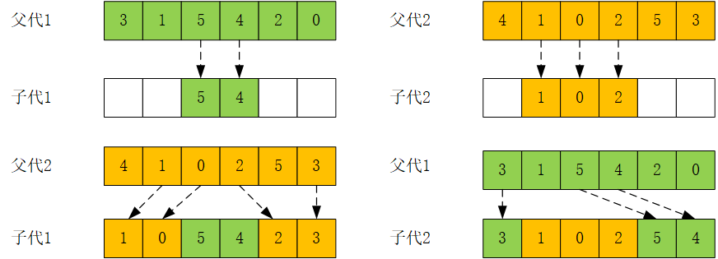
图4-2 容器分配顺序交叉

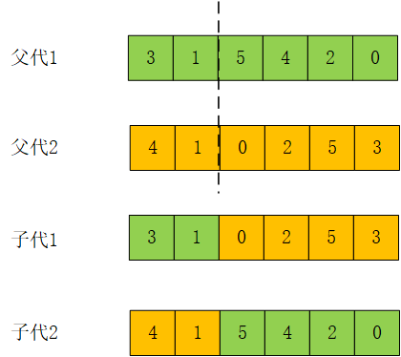
图4-3 虚拟机分配单点交叉

变异操作
变异操作提供了在当前个体进行本地搜索机制，扩大了搜索空间。对于不同的排列，设置了不同的变异操作。突变是以一定概率进行的即突变百分比MP（Mutation Percentage）。
交换变异，选择容器分配列表的两个突变点交换它们的值，即改变两个容器的值。
改变虚拟机类型的变异是通过循环虚拟机分配表并以一定的概率来修改虚拟机类型，为单点变异，如图4-4。
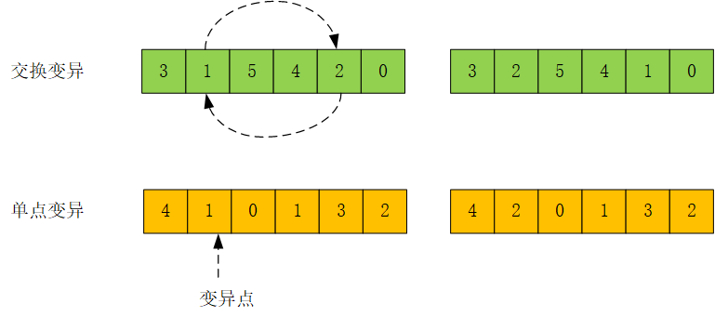
图4-4 变异操作

适应度函数
一种分配方案的适应度值由解码后物理机的能耗所决定。适应度函数作为遗传算法搜索的依据，其选取决定了能否找到全局最优解，并且决定了算法的收敛速度。适应度函值是决定一个个体能否在这个种群中生存，适应度较高的个体可以筛选出来加入进新的一代。本文的研究如何通过CaaS架构容器两级调度策略的能耗优化研究，所以这里将目标函数定为适应度函数即为：
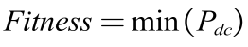

算法流程
表4-4为算法的伪代码：

表4-5 DPGA算法
算法4：DPGA算法
 | 输入：numOfContainer, numOfVM, PopSize //容器和虚拟机数量，种群大小
 | 输出：调度方案allocation
1 | 初始化CP，MP，t //交叉百分比，变异百分比，终止条件
2 | nc=CP*PopSize
3 | nm=MP*PopSize
4 | Population=init(numOfContainer, numOfVM,PopSize)
5 | EvaluatePopulation(Population) //初始化适应度值
6 | while t未达到终止条件 do
7 | for i=1:nc //交叉操作
8 | parents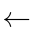Selection(Population,2)
9 | offspringsOrderCrossover(parents.containerPermutation) //顺序交叉
10 | offspringsSingleCrossover(parents.VMPermutation) //虚拟机排列
11 | evaluatefitness(offsprings)
12 | population.add(offsprings)
13 | end for
14 | for i=1:nm //变异操作
15 | parentSelection(Population,1)
16 | offspringSwitchMutation(parent.containerPermutation)
17 | offspringSingleMutation(parent.VMPermutation) //虚拟机排列
18 | evaluatefitness(offspring)
19 | population.add(offspring)
20 | end for
21 | End while
22 | Population.sort()
23 | allocationpopulation.get() //得到最优解
24 | return allocation

算法复杂度分析
种群大小为，算法迭代次数为，容器数量为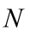，虚拟机数量为，编码时复杂度为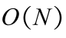，解码时复杂度为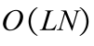，对染色体进行适应度计算为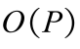，对染色体适应度进行排序时复杂度为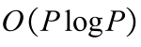，变异、交叉等遗传操作的复杂度为。DPGA算法复杂度为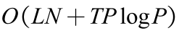。

本章小结
本章首先定义了本文要研究的目标，介绍了本文所使用的能耗模型，确立了调度的目标函数，之后阐述了评价调度策略的服务质量指标SLA违反率，该违反率反映了集群中云服务的需求有没有满足。最后提出的调度算法是为了减少容器和虚拟机在运行时的数量以及容器和虚拟机因为满足资源需求而进行的迁移。介绍了基于遗传算法改进的双排列遗传算法DPGA，算法对染色体编码设计了针对能耗优化的容器-虚拟机分配和虚拟机-物理机分配的两级染色体编码表示方案，容器分配和虚拟机分配，实现了容器和虚拟机的放置问题的优化。在选择操作采用了锦标赛法，交叉操作中对容器分配和虚拟机分配排列分别采用顺序交叉和单点交叉，在变异操作中设置了交换变异和单点变异，分别针对两种放置方式进行了重新设计。适应度算法选择了在第三节提到的目标函数，能耗值的最小化。该算法能够扩大搜索接的空间，防止局部收敛。

实验过程及结果分析

实验数据与环境

实验相关数据与环境配置
本实验使用的是CloudSim仿真平台来进行实验的，CloudSim的介绍在3.1节。本实验使用的是CloudSim上的接口进行容器调度的扩展。CloudSim能够模拟容器的在云计算环境中的迁移和放置过程。实验在CloudSim平台上实现DPGA算法，并且使用相关负载数据进行计算。为了模拟异构云数据中心，实验采用了不同型号的服务器。从SPEC官网获取了CPU利用率和功耗的关系曲线如图5-1所示。
表5-1 主机配置
类型 | 核数 | MIPS（1核） | 内存（GB） | 存储（GB） | 带宽（Mbps） | 数量
HpProLiantMl110G4Xeon3040 | 4 | 3300 | 16 | 1000 | 1000 | 500
HpProLiantMl110G5Xeon3075 | 8 | 3300 | 8 | 1000 | 1000 | 500
IbmX3550XeonX5670 | 16 | 3300 | 24 | 1000 | 1000 | 500
HuaweiRH2288HV3 | 36 | 3300 | 64 | 1000 | 1000 | 500
DellPowerEdgeR640 | 44 | 3300 | 128 | 1000 | 1000 | 500
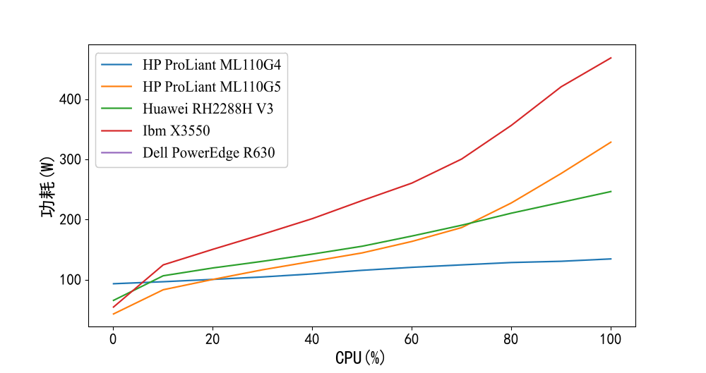
图5-1 功耗与CPU利用率的关系曲线
对于虚拟机的类型，设置了以下配置和数量：
表5-2 虚拟机配置
类型 | 核数 | MIPS（1核） | 内存（GB） | 存储（GB） | 带宽（Mbps） | 数量
VMType1 | 2 | 3300 | 1 | 2.5 | 100 | 1000
VMType2 | 4 | 3300 | 2 | 2.5 | 100 | 1000
VMType3 | 1 | 3300 | 4 | 2.5 | 100 | 1000
VMType4 | 8 | 3300 | 8 | 2.5 | 100 | 1000

对于容器，数量为1000-10000，为了对比在不同规模下算法的性能，设置了以下的配置:
表5-3 容器配置
类型 | MIPS（1核） | 内存（MB） | 带宽（Mbps） | 数量
container1 | 750 | 128 | 10 | 1000-10000
container2 | 1500 | 256 | 10 | 1000-10000
container3 | 3300 | 512 | 10 | 1000-10000
遗传算法相关的参数设置在表5-4中，精英选择策略的Size为10即选取适应度值为前10的个体保留到下一代中。锦标赛选择策略Size为6。交叉百分比为80%，变异百分比为10%。种群大小为100。
表5-4 算法参数
参数 | 描述
交叉概率CP | 80%
变异概率MP | 10%
选择策略 | 锦标赛选择size=6
精英选择策略 | 排名前10的个体
迭代次数 | 200
种群大小 | 100
为了评估调度策略的性能，选用了CloudSim平台上的Plantlab文件的CPU利用率数据来进行负载的及计算，这个数据集记录了11746个容器的CPU利用率在每5分钟的平均值。

其他容器放置策略
实验选用了三种不同的容器放置策略与DPGA对比来分析，FirstFit，MostFull与GA算法，FirstFit即选择第一个主机或者虚拟机进行放置，是目前很多容器编排系统如Kubernetes等会使用的默认的调度策略。MostFull在CPU利用率最高的虚拟机上放置容器。这三种虚拟机分配策略使用的是MSThreshold算法。

实验结果分析
实验设置了FirstFit、MostFull和GA的对照组，FirstFit即在虚拟机列表或主机列表，选择满足资源约束的主机或者虚拟机进行分配。MostFull将虚拟机列表进行排序，选取资源利用率较高的虚拟机同时满足资源需求的虚拟机进行分配。在实验过程中虚拟机的启停时间会影响评定服务质量的指标SLA违反率，因此本实验中设定容器的启停延迟时间为0.4s，虚拟机的启停延迟时间为100s。
实验中设置了UL(Under-Load, 欠载值)为70%，低于这个负载阈值，会对容器进行合并或将此这个主机作为迁移的对象。其次设置OL(Over-Load, 过载值)为80%，高于这个阈值，主机过载，需要进行容器迁移。Overbooking即为容器负载记录数据的中的值，通过Overbooking值来计算容器对CPU的资源请求量。
在CloudSim上进行了容器数量为1000-10000的10组调度实验，容器负载数据为24小时内的，实验分析了调度算法在云数据中心总能耗、5分钟内平均运行主机数量、DPGA算法收敛性能、SLA违反率以及算法执行时间四个方面的结果。每个对照组实验重复次数为30次。

能耗对比
在图5-2选取了容器数量为1000，2000，5000，10000时的各个调度算法的能耗对比。在容器数量为1000时，DPGA的总体能耗相对FirstFit、MostFull和GA只有小幅度的降低优化，分别为10%、14.8%、2%，由于容器数量较少，容器迁移发生的次数相对较少。在容器数量为2000时，提出的算法相比FirstFit、MostFull和GA算法相比降低了5.5%、9.6%和1.4%。容器数量为5000时，DPGA相比后者降低了10.7%、22.2%和4.3%。在大规模容器集群（容器数量为10000）时相对FirstFit、MostFull和GA算法降低了10.6%、10.5%和4.6%。在上述的实验环境中，通过对比，在中等规模（容器数量为5000）时，DPGA的优化效果最佳。DPGA相对GA有较小的改进，是由于采用了不同的遗传操作包括变异和交叉，提出的方法考虑到了虚拟机分配表，相对传统的遗传算法，随着容器数量的增多，虚拟机数量也相应的增多，DPGA算法相对的性能更好。
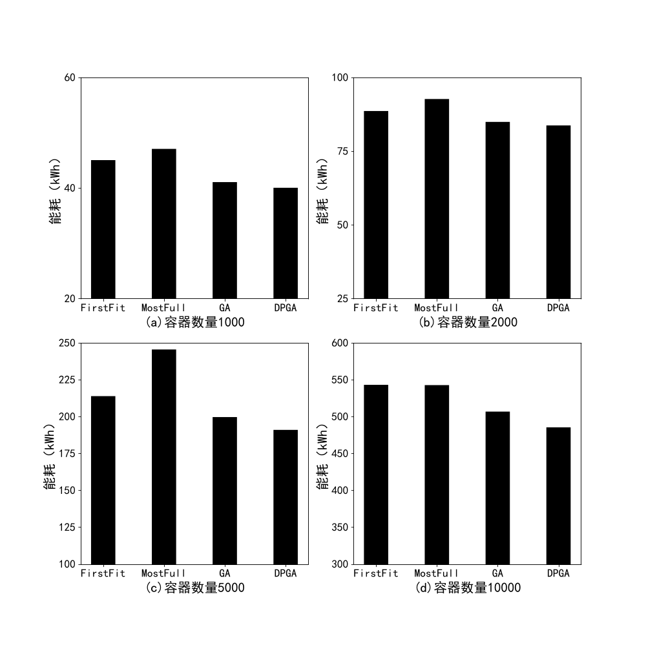
图5-2 四种调度策略的能耗对比

不同调度策略下运行的运行主机数对比
图5-3对比了运行主机数量变化，结果表明，提出的DPGA算法让服务器运行的数量减少，与FirstFit、MostFull和GA相比在小规模（容器数量1000-2000）条件下减少12.5%、12.5%、5%，在中等规模下（容器数量5000）减少10%、15%、10%，在大规模（容器数量为10000）条件下减少8%、13%和6%。容器和虚拟机的放置策略有效减少主机运行的数量，从而减少了云数据中心相应的能耗。这个改进是通过DPGA算法不断迭代实现的。可以发现在容器数量为10000时，DPGA主机数量相比其他三个策略有明显的差别，说明其能更有效的减少运行主机的数量，进而减少云数据中心的能耗。
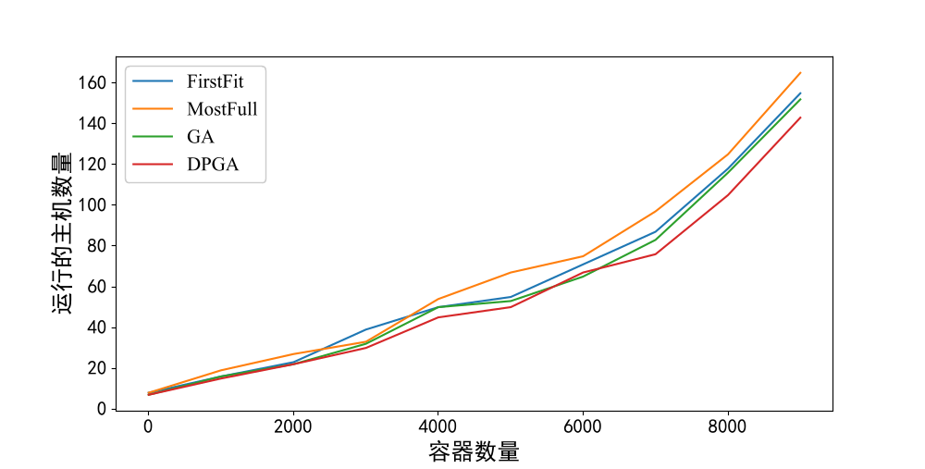
图5-3四种算法下运行主机数量与容器数量关系

算法收敛性
遗传算法的收敛性也是评价其性能的重要标准之一，判断随着迭代次数的增加，云数据中心的能耗会不会趋于最佳优化，只有当迭代次数达到最大或者种群中的个体表现趋向于稳定，算法才会结束。与FirstFit和MostFull相比，GA和DPGA需要迭代多次才可以寻找到最优的放置策略。所以在这部分，对比了GA和DPGA的迭代次数与能耗的关系。这里设置了迭代次数为200，容器数量为5000，在图5-4中给出了随着迭代次数上升，DPGA的解决方案的能耗值是逐渐收敛的，但会造成更多的计算时间，在每次遗传操作时，交叉、变异操作都会增加新的个体在种群中，最优的个体会被加入到种群中。与GA相比，DPGA收敛速度相对更快，搜索解的空间更大，能够得到更优的放置方案。
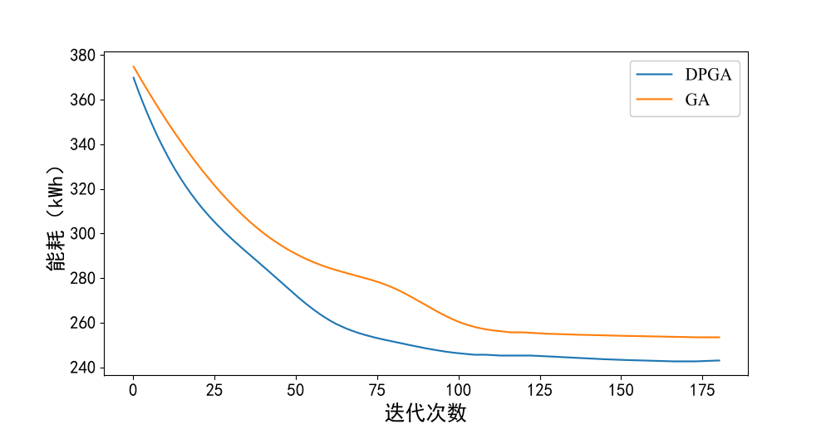
图5-4 DPGA迭代次数与能耗关系

不同调度策略的执行时间对比
DPGA与GA的执行时间与迭代次数相关，而FirstFit与MostFull每次执行一次得到解决方案，所以DPGA与GA执行时间要比FirstFit和MostFull的时间开销大。图5-7对比了FirstFit、MostFull、GA和DPGA在容器数量为1000、2000、5000和10000的实验次数为30次的平均执行时间对比，遗传迭代次数设置为200。由图可以看出，DPGA的平均执行时间是要比GA要少。在容器数量较少时两者执行时间相差较小，但容器数量达到10000时相差16.7%。基于GA的调度策略由于需要进行迭代来优化目标，其时间开销相比FirstFit、MostFull大大增加，是由于后者只执行一次得到调度方案。与FirstFit和MostFull算法相比，DPGA与GA牺牲了时间成本实现能耗的优化。总体来说，DPGA时间开销相比GA要少。
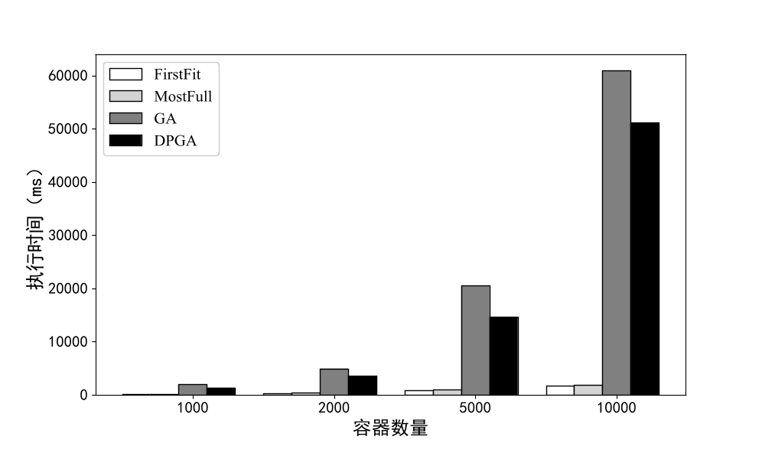
图5-5 四种算法执行时间对比

不同调度策略的SLA违反率
图5-6和图5-7给出了容器数量为1000、2000、5000、10000时的SLA违反率。在CloudSimd中，通过主机状态历史记录集合来获取CPU在某一段时间的指令数，来判断主机是否违反了服务等级协议，从而计算违反SLA时间的比率。从中可以看出，DPGA与FirstFit、GA相比SLA违反率相差基本不大，但这三个调度策略与MostFull相比在SLA违反率上表现要好，其次提出的算法的在不同容器数量下要比FirstFit和GA算法要稳定。总体来说DPGA算法的SLA违反率低于5%，在现今的标准下，这个数值是可以接受的。
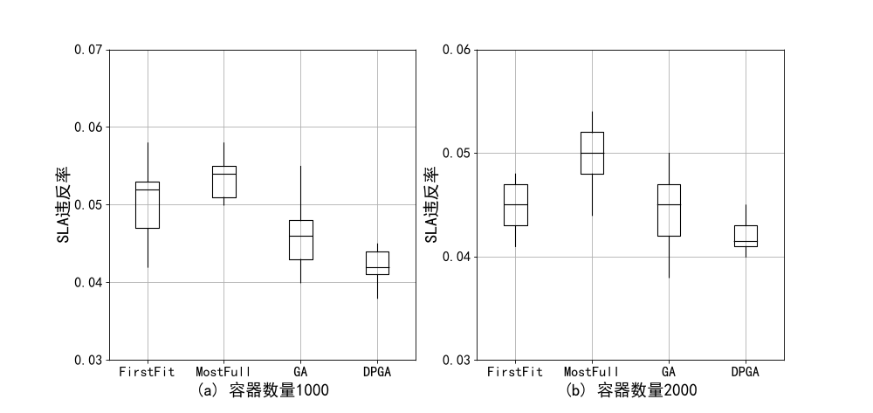
图5-6 SLA违反率（1）
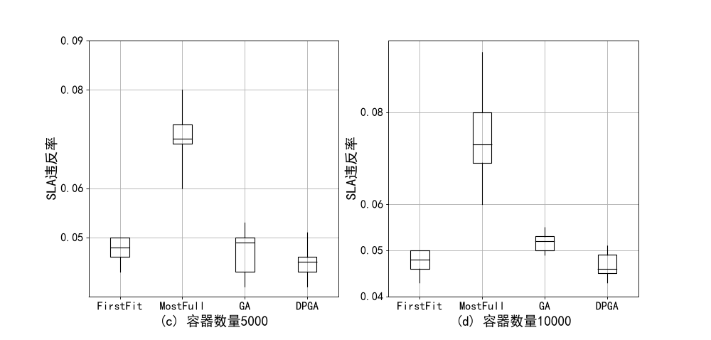
图5-7 SLA违反率（2）

结果分析
基于以上实验数据的分析得出，DPGA算法在不同容器数量规模下表现都比较好，本文的算法相比FirstFit、MostFull和GA算法能够分别减少5%-10%的能耗，在容器数量较少时，其能耗优化效果并不明显，在容器数量达到5000以上时其优势较为明显，这表明提出的算法更适用于规模较大的分配。调度策略通过合理的放置容器，同时满足主机资源的限制，减少运行的主机数量，来达到节能的目的，之后对比了四种调度策略下平均5分钟内主机的运行数量，可以看出DPGA分配的主机相对其它三者更少。与GA算法相比能够更快的得到最优的放置策略，在迭代次数达到200后会逐渐稳定。对比了运行30次DPGA和GA的平均执行时间，DPGA的平均运行时间要比GA要少。但是这两者的执行时间要远远超过FirstFit与MostFull算法，是因为这两个调度算法需要通过迭代来寻找最优解。DPGA与其他算法的SLA违反率相比并不是最好的，但是也在可以接受的范围内。可以确定不需要进行SLA违法补偿。

本章小结
本章在CloudSim实现了DPGA算法，设计了相应的实验方案，并且采用以往研究中常使用的历史负载数据。同时使用CloudSim模拟了异构云环境，在实验中设置了不同主机、虚拟机和容器的类型。在此基础上对FirstFit、MostFull、GA和DPGA四种调度策略在能耗、服务质量、平均执行时间等方面进行分析，通过多次的重复实验，可以得出DPGA在能耗上在容器数量不同时都有一定的优化，而且保证了云服务质量。

结论

论文工作总结
CaaS已经成为在现阶段的云计算环境中得到了广泛的应用，容器的应用使得在提交到云上的任务也增多，带来了严重的能耗问题。为了对云数据中心的能耗进行优化，本文查阅了大量与能耗计算和容器调度相关领域的资料论文，研究了云数据中心能耗模型基于CPU、基于服务器、基于内存等的常见的模型，总结了各个模型的特点，以及对容器调度技术的研究现状进行了分析。在之前的研究中针对容器的调度算法的研究还是在过去对虚拟机的调度和任务分配的基础上进行的，所采用的算法有一定的局限性。所以在当前国内外的研究中，基于容器的调度已成为研究的热点。通过以上的研究，为了对云数据中心的能耗进行优化，需提出一种可以保证服务质量的同时，又可以有效降低能耗的容器调度策略。本文在遗传算法的基础上进行改进，结合容器放置策略，提出了DPGA算法，同时应用了虚拟机-容器的两级分配技术，在CloudSim上进行仿真实验，对算法的性能、优化结果进行了分析。综上，本文的主要工作如下：
（1）本文介绍了常见的能耗模型，包括服务器模型、基于服务器部件的CPU模型、内存模型、基于虚拟的能耗模型等，总结了各个模型存在的缺点，如对异构云环境、动态迁移等因素未考虑进去。本实验采用的CaaS架构下的容器能耗模型为基于CPU利用率的能耗模型，通过服务器的历史负载数据CPU利用率来确定给每台服务器的功耗，后进行云数据中心能耗的计算。
（2）对启发式调度算法在容器中的应用做了总结，分析了蚁群算法、粒子群算法、模拟退化算法在容器调度应用时的特点、性能表现，在查阅了相关论文，基于以上算法改进的方法的应用，分析优点以及局限性。基于以上研究提出了基于遗传算法的双排列遗传算法DPGA。所采用的DPGA考虑到了容器分配列表和虚拟机分配列表，设计染色体编码方式，来表示相应的排列，对两者分别采用不同的遗传操作。对于容器分配，使用顺序交叉和交换变异的操作，对于虚拟机的分配，采用单点交叉和单点变异。重新设计了适应度函数，以便于挑选出最优解决方案。
（3）基于所采用的能耗模型和DPGA算法，在CloudSim上仿真平台上实现了提出的调度策略，设置了考虑多种因素的实验环境，与FirstFit、MostFull和GA策略进行对比，提出的方法具有更好的节能效果，并且使SLA违反率低于5%，保证了云计算的服务质量。

工作展望
目前本文的工作还有很多需要改进的地方。首先DPGA算法暂时没有考虑到服务器的负载均衡问题，会造成某些服务器过载，某些服务器欠载，需要在能耗和负载之间寻找一个平衡。
事实上，实际的云计算环境是非常复杂的，云计算环境的主机、虚拟机和容器对云数据中心的能耗都有影响，本文的实验是在CloudSim上仿真进行，没考虑容器间的依赖关系，实际云环境中有一定数量的容器会处理同一微服务，容器间存在依赖关系，容器的放置问题更加复杂。
容器的应用会越来越广泛，由于其隔离环境的技术，可以在异构云环境中进行性迁移。面向容器的节能调度技术的方向也受到越来越多人的关注。其次容器还可以应用于边缘计算领域，物联网设备可以作为节点，而容器容易移植，适合在边缘计算中应用。

参考文献
[1] BERNSTEIN D. Containers and Cloud: From LXC to Docker to Kubernetes [J]. IEEE Cloud Computing, 2014, 1(3): 81-4.
[2] ZHAO D, MOHAMED M, LUDWIG H. Locality-aware Scheduling for Containers in Cloud Computing [J]. IEEE Transactions on Cloud Computing, 2018, 1-.
[3] ZHANG H, MA H, FU G, et al. Container Based Video Surveillance Cloud Service with Fine-Grained Resource Provisioning; proceedings of the 2016 IEEE 9th International Conference on Cloud Computing (CLOUD), F 27 June-2 July 2016, 2016 [C].
[4] AVGERINOU M, BERTOLDI P, CASTELLAZZI L. Trends in Data Centre Energy Consumption under the European Code of Conduct for Data Centre Energy Efficiency [J]. Energies, 2017, 10(10): 1-18.
[5] VAKILINIA S, HEIDARPOUR B, CHERIET M. Energy Efficient Resource Allocation in Cloud Computing Environments [J]. IEEE Access, 2016, 4(8544-57.
[6] DONG Z, ZHUANG W, ROJAS-CESSA R. Energy-aware scheduling schemes for cloud data centers on Google trace data; proceedings of the 2014 IEEE Online Conference on Green Communications (OnlineGreenComm), F 12-14 Nov. 2014, 2014 [C].
[7] LIU B, LI P, LIN W, et al. A new container scheduling algorithm based on multi-objective optimization [J]. Soft Computing, 2018, 22(23): 7741-52.
[8] DAYARATHNA M, WEN Y, FAN R. Data Center Energy Consumption Modeling: A Survey [J]. IEEE Communications Surveys and Tutorials, 2016, 18(1): 732-94.
[9] ROY S, RUDRA A, VERMA A. An energy complexity model for algorithms; proceedings of the conference on innovations in theoretical computer science, F, 2013 [C].
[10] TUDOR B M, TEO Y M. On understanding the energy consumption of ARM-based multicore servers; proceedings of the measurement and modeling of computer systems, F, 2013 [C].
[11] KUMAR M, SHARMA S C, GOEL A, et al. A comprehensive survey for scheduling techniques in cloud computing [J]. Journal of Network and Computer Applications, 2019, 143(1-33.
[12] KANSAL A, ZHAO F, LIU J, et al. Virtual machine power metering and provisioning; proceedings of the symposium on cloud computing, F, 2010 [C].
[13] 叶可江, 吴朝晖, 姜晓红, et al. Power Management of Virtualized Cloud Computing Platform%虚拟化云计算平台的能耗管理 [J]. 计算机学报, 2012, 035(006): 1262-85.
[14] 罗亮, 吴文峻, 张飞. 面向云计算数据中心的能耗建模方法 [J]. 软件学报, 2014, 7): 1371-87.
[15] KEJIANG Y E, ZHAOHUI W U, JIANG X, et al. Power Management of Virtualized Cloud Computing Platform [J]. Chinese Journal of Computers, 2012, 35(6): 1262.
[16] VERSICK D, WASMANN I, TAVANGARIAN D. Power consumption estimation of CPU and peripheral components in virtual machines [J]. ACM Sigapp Applied Computing Review, 2013, 13(3): 17-25.
[17] XIAO P, HU Z, LIU D, et al. Virtual machine power measuring technique with bounded error in cloud environments [J]. Journal of Network and Computer Applications, 2013, 36(2): 818-28.
[18] 王浩宇. 面向异构云环境的能耗测算模型与技术研究 [D]; 华南理工大学.
[19] NATESAN G, CHOKKALINGAM A. Task scheduling in heterogeneous cloud environment using mean grey wolf optimization algorithm [J]. ICT Express, 2019, 5(2): 110-4.
[20] JENA R K. Task scheduling in cloud environment: A multi-objective ABC framework [J]. Journal of Information and Optimization Sciences, 2017, 38(1): 1-19.
[21] QUAN D M, MEZZA F, SANNENLI D, et al. T-Alloc: A practical energy efficient resource allocation algorithm for traditional data centers [J]. Future Generation Computer Systems, 2012, 28(5): 791-800.
[22] 刘茜妮. 基于免疫蚁群算法的云任务节能调度策略的研究 [D]; 哈尔滨工业大学.
[23] XU X, WANG W, WU T, et al. A Virtual Machine Scheduling Method for Trade-Offs Between Energy and Performance in Cloud Environment; proceedings of the international conference on advanced cloud and big data, F, 2016 [C].
[24] YOUSEFIPOUR A, RAHMANI A M, JAHANSHAHI M. Energy and cost-aware virtual machine consolidation in cloud computing [J]. Software: Practice and Experience, 2018, 48(10): 1758-74.
[25] GUPTA K, KATIYAR V. Energy Aware Virtual Machine Migration Techniques for Cloud Environment [J]. International Journal of Computer Applications, 2016, 141(2): 11-6.
[26] KAEWKASI C, CHUENMUNEEWONG K. Improvement of container scheduling for Docker using Ant Colony Optimization; proceedings of the 2017 9th International Conference on Knowledge and Smart Technology (KST), F 1-4 Feb. 2017, 2017 [C].
[27] GUERRERO C, LERA I, JUIZ C. Genetic Algorithm for Multi-Objective Optimization of Container Allocation in Cloud Architecture [J]. Journal of Grid Computing, 2018, 16(1): 113-35.
[28] SHENG-LIN L U, MING N I, ZHANG H B. The optimization of scheduling strategy based on the Docker swarm cluster [J]. Information Technology, 2016,
[29] ZHANG D, YAN B, FENG Z, et al. Container oriented job scheduling using linear programming model; proceedings of the international conference on information management, F, 2017 [C].
[30] SPICUGLIA S, CHEN L Y, BIRKE R, et al. Optimizing capacity allocation for big data applications in cloud datacenters; proceedings of the integrated network management, F, 2015 [C].
[31] RAJ V K M, SHRIRAM R. Power aware provisioning in cloud computing environment; proceedings of the 2011 International Conference on Computer, Communication and Electrical Technology (ICCCET), F 18-19 March 2011, 2011 [C].
[32] TCHANA A, DE PALMA N, SAFIEDDINE I, et al. Software consolidation as an efficient energy and cost saving solution for a SaaS/PaaS cloud model; proceedings of the european conference on parallel processing, F, 2015 [C].
[33] DHYANI K, GUALANDI S, CREMONESI P. A constraint programming approach for the service consolidation problem; proceedings of the integration of ai and or techniques in constraint programming, F, 2010 [C].
[34] 施超 谢, 柳晗, ET AL. 基于稳定匹配的容器部署策略的优化 [J]. 计算机科学, 2018, 045(004):131-136, 2018, 045(004): 131-6.
[35] DHANASHRI R B, DIVYA N T. Implementation of Two Level Scheduler in Cloud Computing Environment [J]. International Journal of Computer Applications, 2017, 166(3): 1-4.
[36] ZHANG R, ZHONG A M, DONG B, et al. Container-VM-PM Architecture: A Novel Architecture for Docker Container Placement [M]. 2018: 128-40.
[37] PIRAGHAJ S F, DASTJERDI A V, CALHEIROS R N, et al. ContainerCloudSim: An environment for modeling and simulation of containers in cloud data centers [J]. Software - Practice and Experience, 2017, 47(4): 505-21.

致谢
本科的学习生活即将结束，在华园的四年生活带给我很多快乐、感动的回忆，华南理工大学的校训“博学慎思，明辨笃行”从大一入学就时时刻刻提醒着我们，作为一名新时代的大学生，要保持独立思考的意识，要将自己所学运用实际，要保持终生学习。在华园优良的学风、浓厚的科研氛围中，我能够在我的专业上打好基础，能够在思想上独立，在待人处事上变得成熟。当然，我所拥有的一切都离不开父母、老师、同学的帮助。
首先我要感谢支持我的家人，感谢我的父母，在我的求学之路上提供了最大的帮助，对于我在大学四年遇到的困难解决上给予了很大的支持。在今后踏入社会家人也将是我前进的动力之一。
衷心感谢指导我毕业设计和论文的林伟伟教授，林老师在在科研上取得了显著的成果，在科研中兢兢业业、踏踏实实，是我今后工作和学习生活的榜样。在去年选择毕业实习导师时选择了林老师的课题组，在第一次的工作会议上，为我们初步介绍了实验室的研究方向，云计算领域的基础知识。在毕业设计过程中给我研究方法上提出相应的改进，帮助我进行论文的修改。
其次，感谢刘阳师兄在我毕设方向和实验方法上的指导。毕业设计过程中遇到问题向其询问总能得到详细的解答，让我能够及时完成设计。在此祝福师兄在学术道路上取得出色的成果。
大学四年的舍友，在我学习和生活上提供了很多的帮助，在我大三生病住院期间帮助我处理好缓考、学校的其他事务。在课程的项目中一起合作，一起攻克难关。感谢计算机学院的老师，为我们的解答疑惑。感谢学院辅导员对于我们生活和学业的关心，保障我们在校的生活。
感谢评阅论文和论文答辩的学院教授们，感谢对我的论文提出指导。受限于本人的专业知识，论文工作基本完成但是还存在有很多不足，希望老师们在提出指导意见，感谢百忙之中出席答辩。
最后感谢华园的培养，让我学会脚踏实地地学习知识，在生活中处事大方，对待未来充满自信。感谢这四年以来所有为我提供帮助的人。

https://ieeexplore.ieee.org/document/www.xenproject.org/developers/teams/hypervisor.html
SPEC: https://www.spec.org

